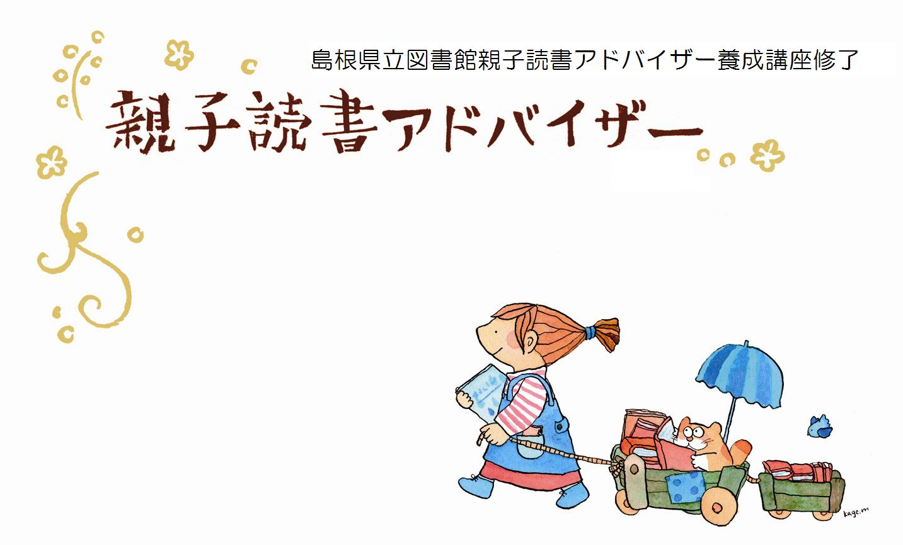

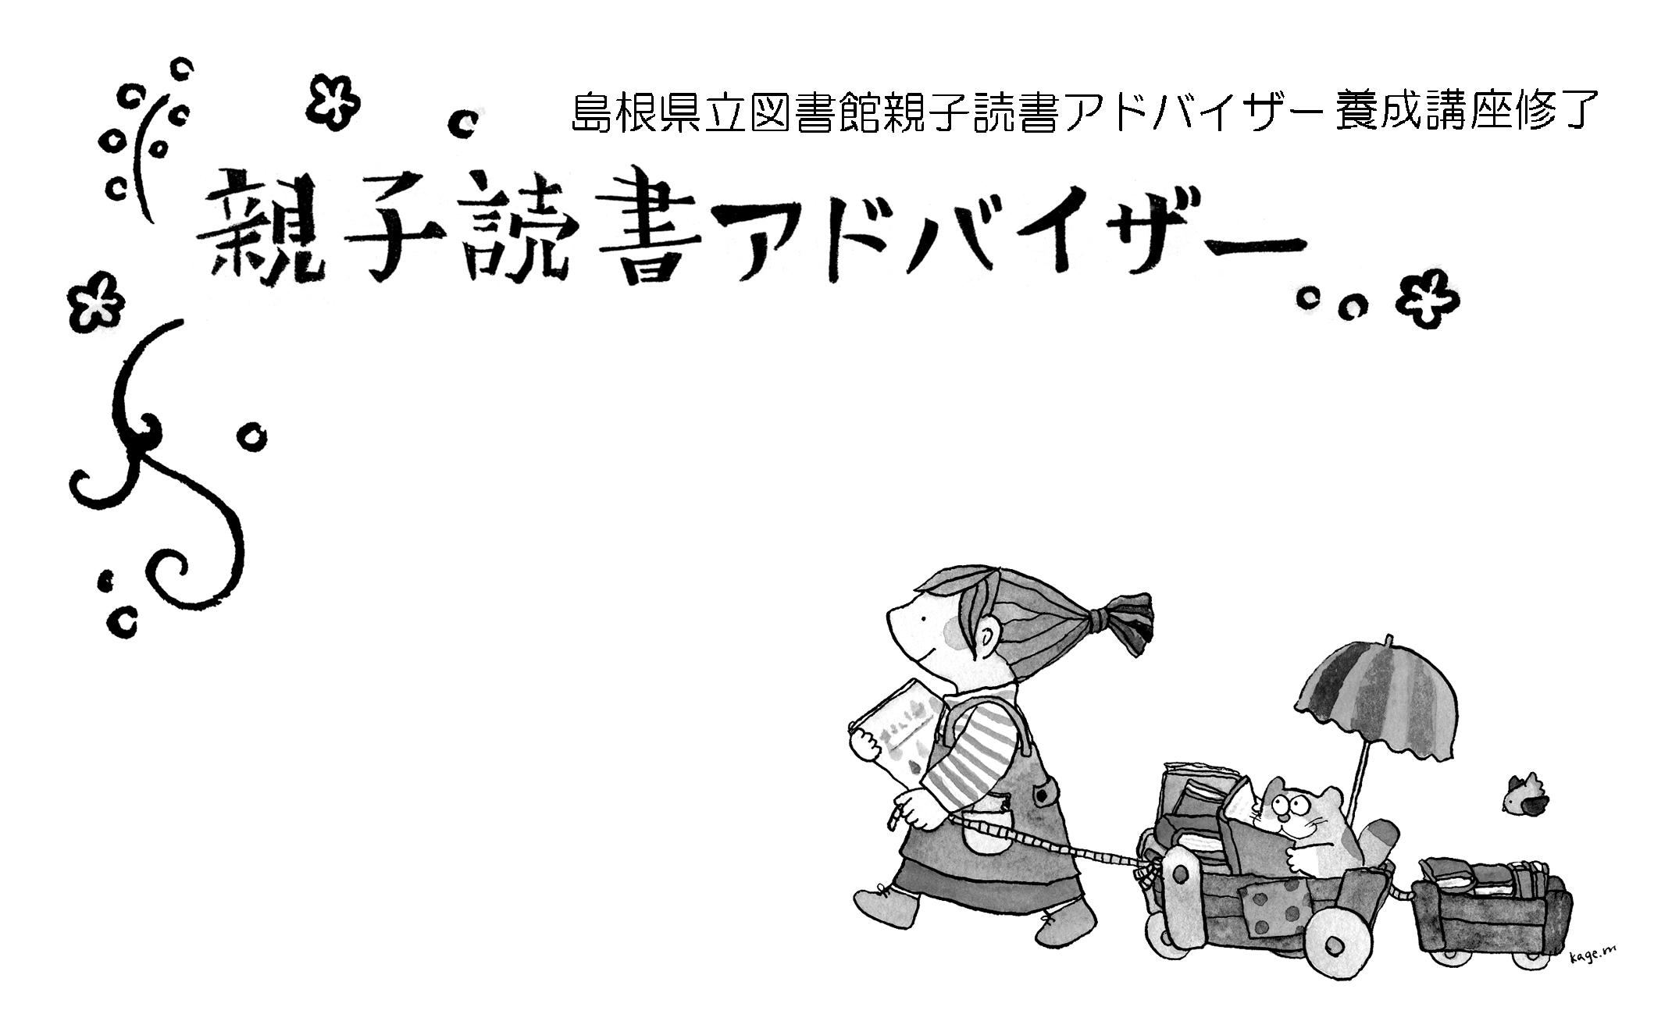

◎文字入れ例（4C）
島根 花子
Shimane Hanako
■連絡先／ TEL0000-00-0000

◎文字入れ例（スミ１色）
島根 花子
Shimane Hanako
■連絡先／ TEL0000-00-0000

